[零容忍！福建中医药大学附属人民医院论文现科研失信，处理结果出炉](https://mp.weixin.qq.com/s?__biz=MzIxMDEwNDU1OA==&mid=2647883492&idx=2&sn=ab7b19ef3aa4acb1f1ec5b45ed1ff35a)

[Pubpeer](javascript:void(0);)2025-05-07 19:46:47新加坡

 **提示**：**欢迎点击上方「Pubpeer」↑关注我们！**

编者按

**最新、最快、最真实的科研匿名评价论文报道；关注高校院所科研生态，欢迎提供新闻线索。联系邮箱：Pubpeer@qq.com**



近日，福建中医药大学附属人民医院在科研诚信管理方面引发广泛关注。原来，网络上出现了涉及该院职工的相关论文信息，医院在察觉到这一情况后，秉持高度负责的态度，迅速于第一时间展开调查核实处理工作。

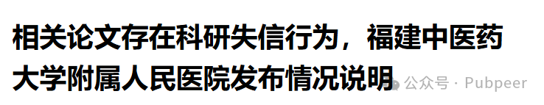

经医院严谨核查，确认相关论文存在科研失信行为。这一结果无疑给医院的科研声誉带来了负面影响。为严肃科研纪律，维护科研诚信环境，福建中医药大学附属人民医院依规依纪，果断对涉事的两位作者做出了相应处理。

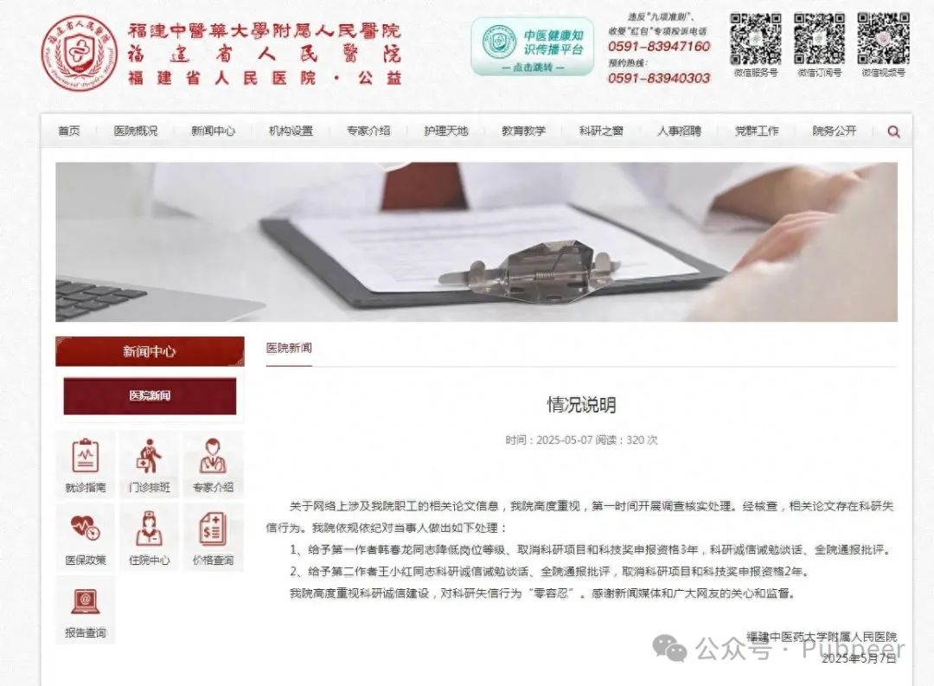

对于第一作者韩春龙同志，医院给予降低岗位等级的处罚，同时取消其科研项目和科技奖申报资格 3 年，并进行科研诚信诫勉谈话，还在全院范围内予以通报批评。而第二作者王小红同志，被给予科研诚信诫勉谈话、全院通报批评，取消其科研项目和科技奖申报资格 2 年。

据悉，福建中医药大学附属人民医院一直以来都高度重视科研诚信建设，始终秉持对科研失信行为 “零容忍” 的坚定态度。此次对涉事论文的严肃处理，正是医院践行这一理念的有力体现。这一事件不仅为医院内部科研人员敲响了警钟，也向社会各界表明了医院维护科研诚信的决心。

来源：公众号pubpeer原创，文章涉及作者姓名都为音译名字；转载贴子请注明出处，若没注明pubpeer公众号出处，构成侵权。





声明：转载此文是出于传递更多信息之目的。若有来源标注错误或侵犯了您的合法权益，请作者持权属证明与本网联系，我们将及时更正、删除，谢谢

**Pubpeer，专注科研工作者。关注请长按上方二维码。投稿、合作、转载授权事宜请联系本号，回复2025，微信ID：BikElisabeth  或邮箱：Pubpeer@qq.com**